Analyse comparative des pipelines CPU
ResNet-18 / CIFAR-10 — OpenVINO Runtime et PyTorch torch.compile (Inductor)
Rapport d’analyse des résultats expérimentaux | 6 novembre 2026

1. Objectif et périmètre
Ce document analyse les performances et la fidélité prédictive de deux chaînes d’inférence sur CPU : (1) PyTorch → ONNX → OpenVINO Runtime → CPU ; (2) PyTorch → torch.compile / Inductor → CPU. Les résultats proviennent des fichiers CSV fournis, sans réexécution des notebooks. Le protocole annoncé repose sur ResNet-18 adapté à dix classes CIFAR-10, 50 images de test, un batch de taille 1 et cinq répétitions.

2. Résultats statistiques
Indicateur | OpenVINO | TorchCompile
Débit moyen (images/s) | 12,44 | 9,07
Écart-type débit | 5,16 | 2,76
Latence moyenne (ms/image) | 94,04 | 120,27
Écart-type latence | 41,89 | 41,58
Précision Top-1 : 78 % pour les deux pipelines, soit 39 prédictions correctes sur 50. Accord avec les prédictions PyTorch de référence : 100 % pour les deux pipelines.

Statistiques détaillées
Mesure | OpenVINO : moy. ± ET [min ; max] | TorchCompile : moy. ± ET [min ; max]
Latence (ms/image) | 94,04 ± 41,89 [54,04 ; 144,65] | 120,27 ± 41,58 [90,08 ; 174,18]
Débit (images/s) | 12,44 ± 5,16 [6,91 ; 18,50] | 9,07 ± 2,76 [5,74 ; 11,10]
Top-1 (%) | 78,00 ± 0,00 [78,00 ; 78,00] | 78,00 ± 0,00 [78,00 ; 78,00]
Accord (%) | 100,00 ± 0,00 [100,00 ; 100,00] | 100,00 ± 0,00 [100,00 ; 100,00]

3. Comparaison des performances
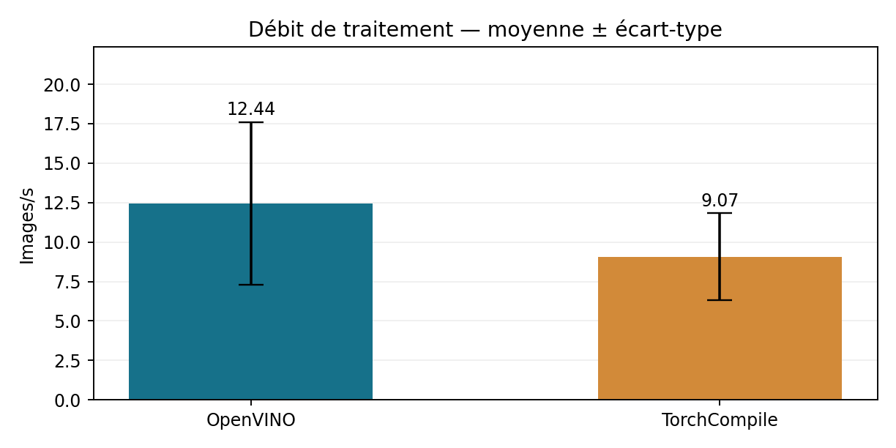
Figure 1 — Débit moyen et variabilité sur cinq répétitions.
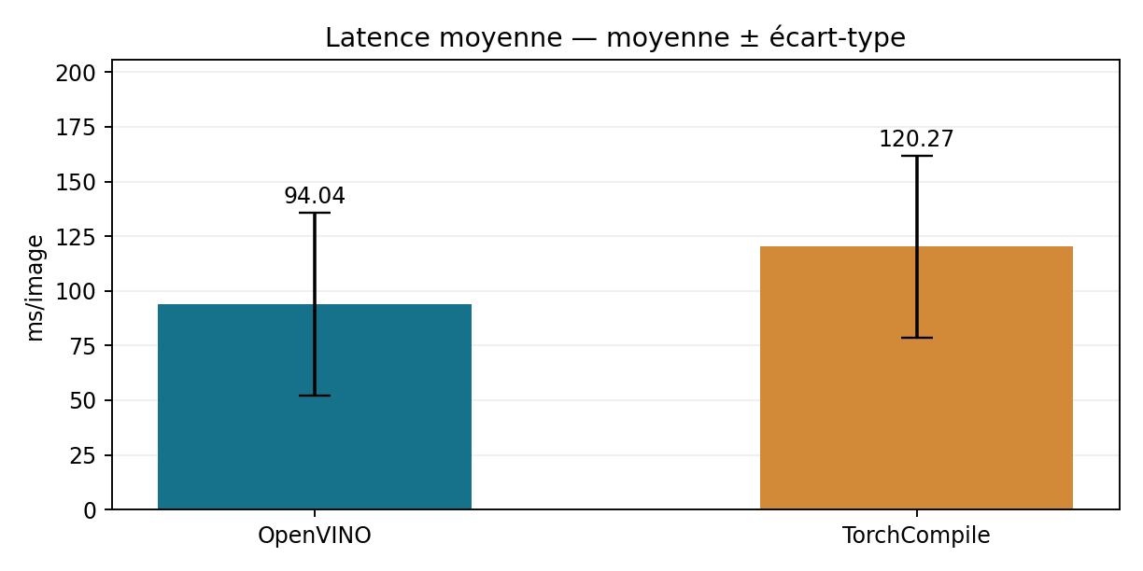
Figure 2 — Latence moyenne par image et écart-type.
OpenVINO atteint 12,44 images/s contre 9,07 pour TorchCompile, soit un débit moyen supérieur d’environ 37,05 %. Sa latence moyenne est inférieure d’environ 21,81 % (94,04 contre 120,27 ms/image). Ces chiffres décrivent les mesures observées, mais ne démontrent pas à eux seuls une supériorité générale du runtime.

4. Stabilité et reproductibilité
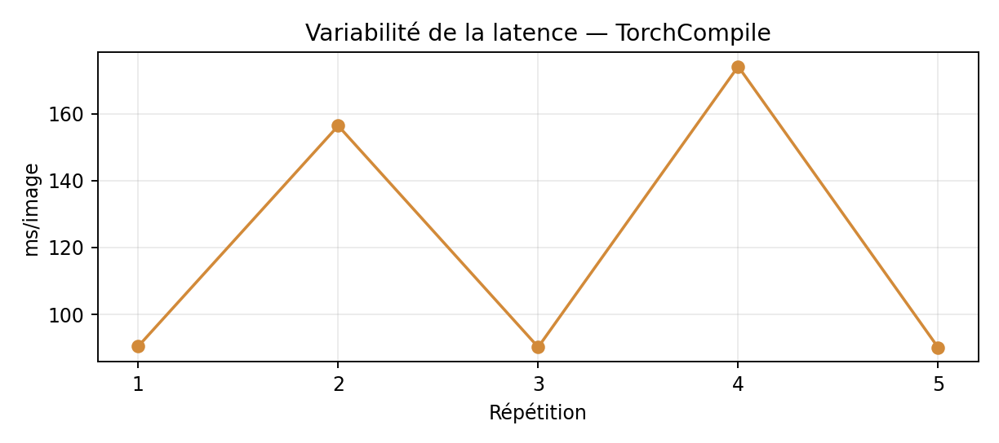
Figure 3 — Latence par répétition, pipeline TorchCompile.
OpenVINO : coefficient de variation de la latence ≈ 44,54 %. Cette dispersion est importante pour un benchmark court et indique une sensibilité possible à la charge CPU, au nombre de threads ou aux conditions de session.
TorchCompile : coefficient de variation de la latence ≈ 34,57 %. Cette dispersion est importante pour un benchmark court et indique une sensibilité possible à la charge CPU, au nombre de threads ou aux conditions de session.
Pour TorchCompile, les répétitions 1, 3 et 5 sont proches de 90 ms/image, tandis que les répétitions 2 et 4 atteignent environ 156 et 174 ms/image. Les fichiers OpenVINO transmis ne contiennent que des statistiques agrégées : sa courbe répétition par répétition ne peut pas être reconstruite de manière fiable.

5. Qualité et équivalence des prédictions
Les deux pipelines obtiennent 78 % de précision Top-1 et 100 % de concordance des classes prédites avec PyTorch. Les différences maximales absolues entre logits et référence sont respectivement de 2,29 × 10⁻⁵ (OpenVINO) et 2,00 × 10⁻⁵ (TorchCompile). Ces écarts numériques faibles sont cohérents avec une conversion et une compilation conservant le comportement du modèle sur les 50 images considérées. La précision est mesurée sur un petit échantillon : elle ne suffit pas à estimer avec précision la performance générale sur tout CIFAR-10.

6. Analyse du baseline PyTorch CPU
Indicateur | Moyenne | Écart-type | Minimum | Maximum
Latence (ms/image) | 3,39 | 0,26 | 3,21 | 3,84
Débit (images/s) | 296,60 | 21,06 | 260,27 | 311,10
Le baseline PyTorch CPU déclaré atteint environ 296,60 images/s, soit une latence moyenne de 3,39 ms/image. L’écart avec les deux pipelines optimisés est très élevé. Bien que l’utilisateur ait confirmé une exécution CPU, les fichiers seuls ne permettent pas de confirmer l’identité exacte du matériel, les paramètres de threads, le mode de chargement des entrées ni l’équivalence des chronométrages. Il serait donc incorrect d’attribuer cet écart à la seule efficacité des runtimes.

7. Limites et améliorations du protocole
- Exécuter les trois variantes CPU dans une même session Colab et consigner le modèle de CPU, les versions logicielles et les paramètres de threading.
- Charger une fois les 50 images en mémoire ; exclure chargement de données, conversion et compilation des temps d’inférence ; utiliser des entrées de même forme et de même dtype.
- Effectuer un warm-up suffisamment long, puis répéter les mesures davantage (par exemple 20 à 30 séries) en conservant les observations brutes.
- Rapporter séparément temps de compilation/export, latence par image, débit et éventuellement mémoire ; préciser que l’énergie CPU n’a pas été mesurée.
- Vérifier le même checkpoint, les mêmes indices de test, le même prétraitement et les mêmes sorties de référence.

8. Conclusion
Sur les mesures disponibles, OpenVINO est le plus rapide des deux pipelines CPU optimisés : son débit moyen est supérieur d’environ 37,05 % et sa latence moyenne inférieure d’environ 21,81 %. Les deux approches conservent la précision Top-1 (78 %) et les prédictions du modèle PyTorch (100 % de concordance). Toutefois, la variabilité temporelle élevée et l’écart atypique avec le baseline PyTorch CPU imposent une interprétation prudente. Une nouvelle campagne de mesures contrôlées est nécessaire avant de conclure à une supériorité reproductible en production.

9. Sources des données
Fichiers expérimentaux fournis : cpu_openvino_stats.csv ; cpu_torchcompile_stats.csv ; cpu_torchcompile.csv ; baseline_benchmark.csv. Écarts-types reportés tels que calculés dans les CSV (cinq répétitions). Aucune mesure énergétique n’était disponible.

